МІНІСТЕРСТВО ОСВІТИ І НАУКИ УКРАЇНИ НАВЧАЛЬНО-

НАУКОВИЙ КОМПЛЕКС «ІНСТИТУТ ПРИКЛАДНОГО

СИСТЕМНОГО АНАЛІЗУ» НАЦІОНАЛЬНОГО ТЕХНІЧНОГО УНІВЕРСИТЕТУ УКРАЇНИ «КИЇВСЬКИЙ ПОЛІТЕХНІЧНИЙ ІНСТИТУТ» КАФЕДРА МАТЕМАТИЧНИХ МЕТОДІВ СИСТЕМНОГО АНАЛІЗУ

Практична робота №3
з курсу «Комп'ютерні мережі»

Виконала: студентка 3 курсу

групи КА-77

Наконечна В.А.
Прийняв: Кухарєв С.О

Київ – 2020р.

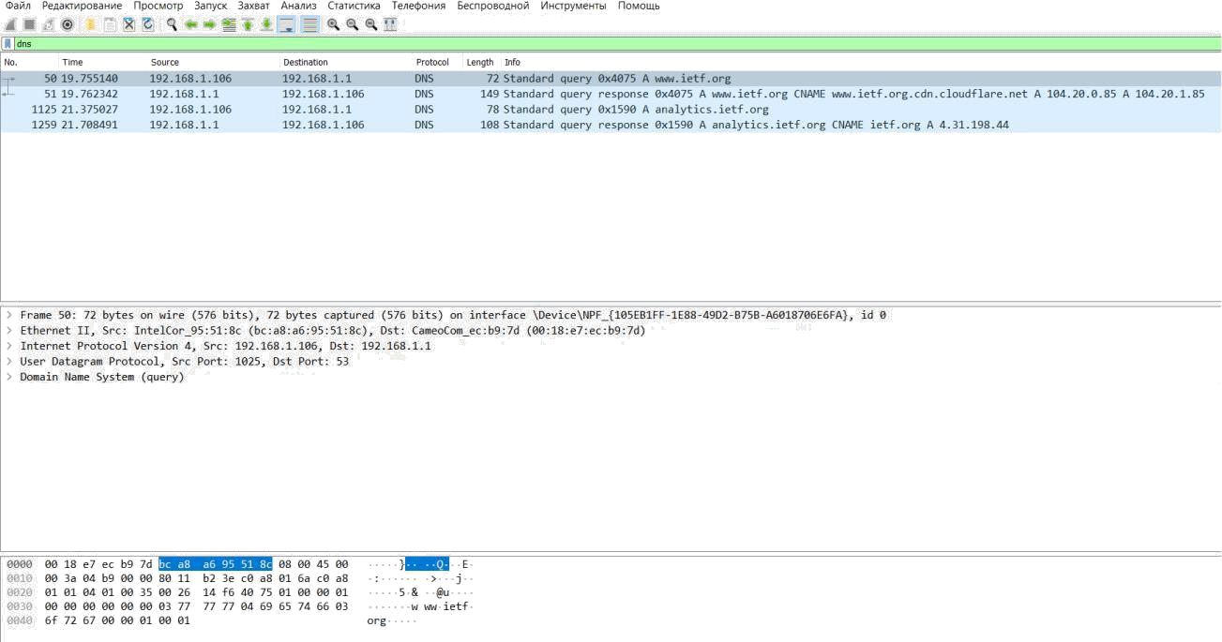

Frame 50: 72 bytes on wire (576 bits), 72 bytes captured (576 bits) on interface \Device\NPF_{105EB1FF-1E88-49D2-B75B-A6018706E6FA}, id 0

Ethernet II, Src: IntelCor_95:51:8c (bc:a8:a6:95:51:8c), Dst: CameoCom_ec:b9:7d
(00:18:e7:ec:b9:7d)

Internet Protocol Version 4, Src: 192.168.1.106, Dst: 192.168.1.1

User Datagram Protocol, Src Port: 1025, Dst Port:

53 Domain Name System (query)

Transaction ID: 0x4075

Flags: 0x0100 Standard query

Questions: 1

Answer RRs: 0

Authority RRs: 0

Additional RRs: 0

Queries

[Response In: 51]

- Термінал:

Значок Windows + R

Cmd
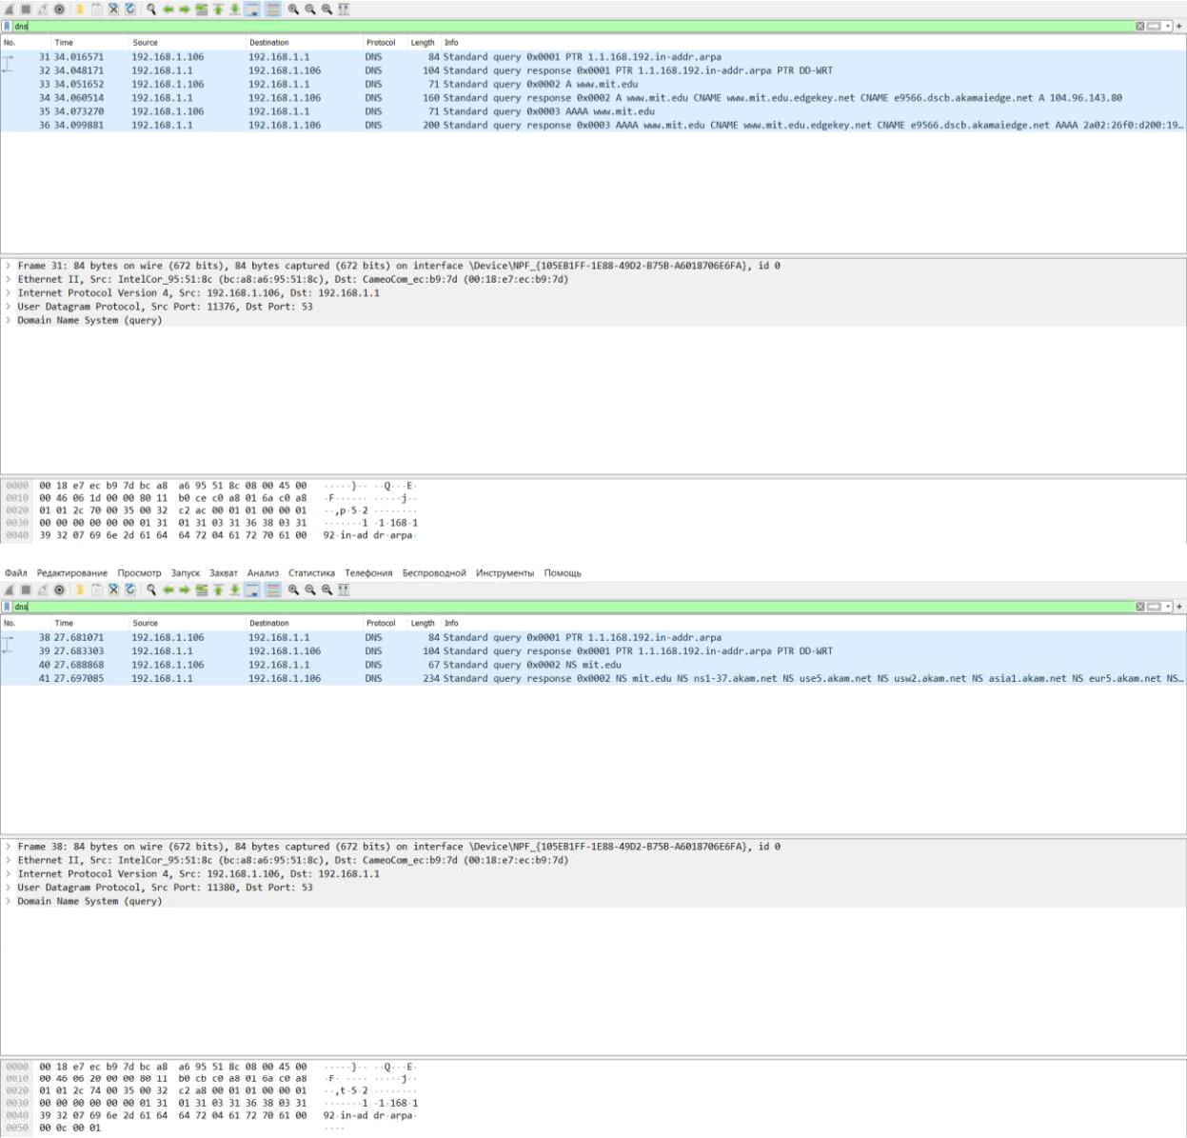
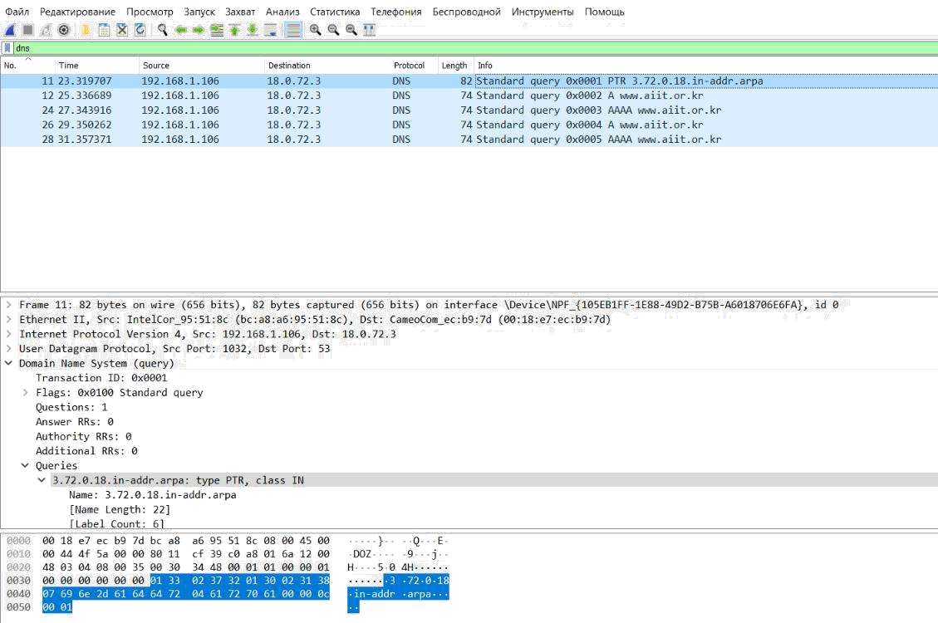

Теорія:

Типи DNS записів

Записи DNS, або Ресурсні записи (англ. Resource Records, RR) — одиниці зберігання і передачі інформації в DNS.

Найбільш важливі типи DNS-записів:

Запис A.
Запис AAAA.
Запис CNAME.
Запис MX.
Запис NS.
TXT-запис.
Запис PTR.
Запис SOA.
SRV-запис.

Запис A задає IP-адреса хоста. За допомогою записів A виконується запит на перетворення імені домену в IP-адресу.

Запис AAAA (IPv6 address record) зв'язує ім'я хоста з адресою протоколу IPv6. Наприклад, запит AAAA-запису на ім'я K.ROOT-SERVERS.NET поверне його IPv6 адреса — 2001:7fd::1

Запис типу CNAME (Canonical Name - Канонічне ім'я) дозволяють привласнювати хосту мнемонічні імена. Якщо DNS при зверненні до псевдоніму виявляє запис CNAME, що містить повне ім'я, DNS потім запитує повне ім'я домену.

Записи MX містять визначення хоста системи обміну поштою для поштових повідомлень, що відправляються в цей домен. За допомогою записів цього типу і значень параметрів
конфігурації хостів системи обміну поштою в SMTP (Простий протокол передачі пошти) визначаються адреси хостів, які опрацьовують і перенаправляє пошту для цього домену. Кожному хосту системи обміну поштою повинна відповідати запис адреси хоста (A) в існуючій області.

Запис NS вказує відповідальний сервер для даного хоста.

Запис типу TXT зазвичай використовується для текстового опису доменного імені.

Запис PTR (pointer) або запис покажчика зв'язує IP хоста з його канонічним ім'ям. Наприклад, (на момент написання), для IP адреси 192.0.34.164: запит запису PTR 164.34.0.192.in-addr.arpa поверне його канонічне ім'я referrals.icann.org. З метою зменшення обсягу небажаної кореспонденції (спаму) багато серверів-одержувачі електронної пошти можуть перевіряти наявність PTR запису для хоста, з якого відбувається відправлення. У цьому випадку PTR запис для IP адреси повинна відповідати імені відправляючого поштового сервера, яким він представляється в процесі SMTP сесії.

Запис SOA (Start Of Authority) містить ім'я первинного DNS-сервера (Primary Name Server), адреса, необхідний для встановлення технічних контактів (Hostmaster), серійний номер (Serial number) різні значення таймерів (Refresh, Retry, Expire, Minimum TTL)

SRV-запис (server selection) вказує на сервери для сервісів, використовується, зокрема, для Jabber і Active Directory.

Контрольні запитання:

- Знайдіть запит та відповідь DNS, який протокол вони використовують, UDP або

TCP? Який номер цільового порта запиту DNS? Який номер вихідного порта відповіді DNS?

UDP, Цільовий порт запиту – 53, вихідний порт – 59917

- На який адрес IP був відправлений запит DNS? Чи є цей адрес адресом локального сервера DNS?

8.8.8.8 , no ;

- Проаналізуйте повідомлення із запитом DNS. Якого «Типу» цей запит? Чи вміщує цей запит деякі можливі компоненти «відповіді»?

Типу A (Host address). Da (name, type)

- Дослідіть повідомлення із відповіддю DNS. Яка кількість відповідей запропонована сервером? Що вміщує кожна з цих відповідей?
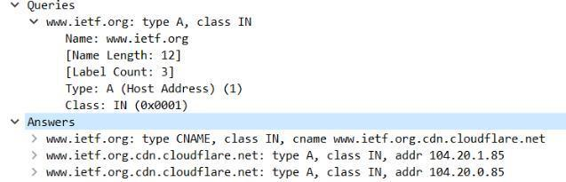

Lds, Name, Type, Class, Time to live, Data length, Adress ,

- Проаналізуйте повідомлення TCP SYN, яке відправила ваша робоча станція після отримання відповіді сервера DNS. Чи співпадає цільова IP адреса цього повідомлення з одною із відповідей сервера DNS?
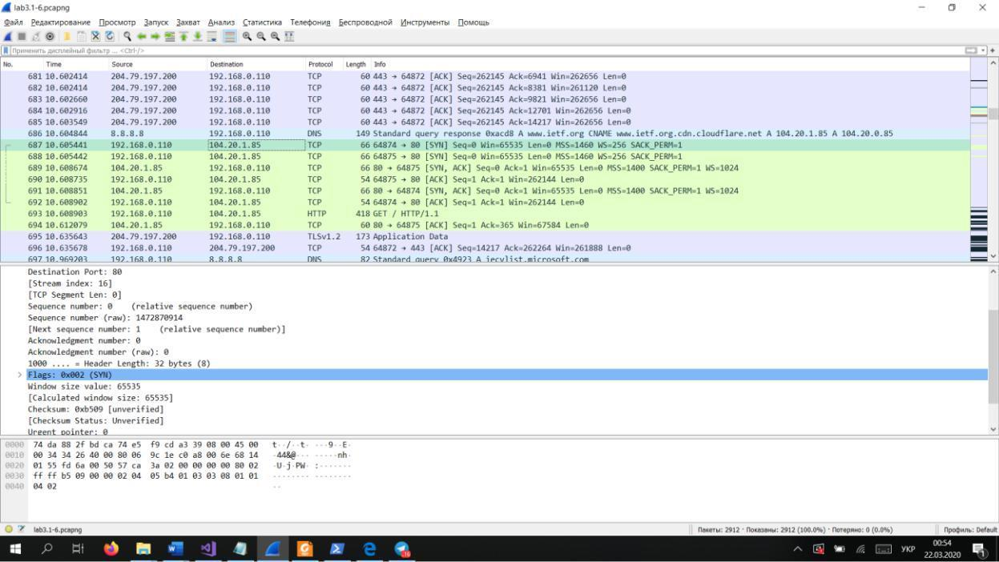

да

- Чи виконує ваша робоча станція нові запити DNS для отримання ресурсів, які використовує документ, що отримав браузер?

- Яким був цільовий порт повідомлення із запитом DNS? Яким був вихідний порт повідомлення із відповіддю DNS?

Цільовий порт запиту – 53, вихідний порт – 61228 ;

- На яку IP-адресу був направлений запит DNS? Чи є ця адреса адресою вашого локального сервера DNS за замовчанням.

8.8.8.8, nо

- Дослідіть повідомлення із запитом DNS. Якого «типу» був цей запит? Чи вміщує цей запит деякі можливі компоненти «відповіді»?

Типу A (Host address). Yes (name, class) ;
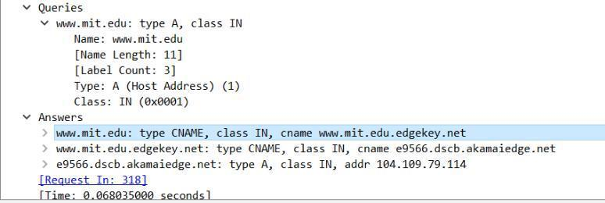
- Дослідіть повідомлення із відповіддю DNS. Скільки записів із відповідями було запропоновано сервером? З чого складається кожна із цих відповідей?

3 відповіді. Name, Type, Class, Time to live, Data length, CNAME/Adress
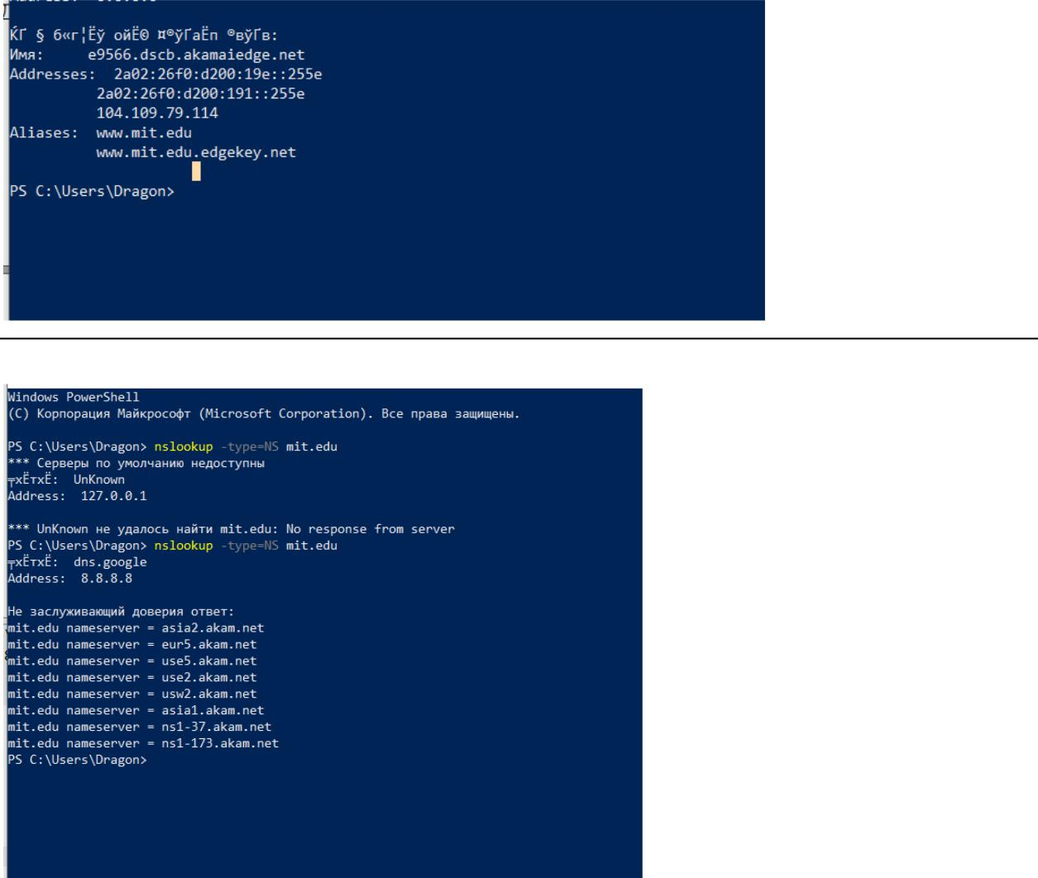

- На яку IP-адресу був направлений запит DNS? Чи є ця адреса адресою вашого локального сервера DNS за замовчанням?

8.8.8.8 , no.

- Дослідіть повідомлення із запитом DNS. Якого «типу» був цей запит? Чи вміщує цей запит деякі можливі компоненти «відповіді»?

Типу NS, type, name? ;

- Дослідіть повідомлення із відповіддю DNS. Скільки записів із відповідями було запропоновано сервером? Які сервери DNS були запропоновані у відповіді? Сервери були запропоновані за допомогою доменного імені, адреси IP або й того й іншого?

- штук

(asia1.akam.net, eur5.akam.net, usw2.akam.net, ns1-37.akam.net, asia2.akam.net, ns1-
173.akam.net, use2.akam.net, use5.akam.net).

Лише за допомогою доменного імені.

- На яку IP-адресу був направлений запит DNS? Чи є ця адреса адресою вашого локального сервера DNS за замовчанням? Якщо ні, то якому доменному імені відповідає ця IP-адреса?

На 8.8.8.8, no (google.com)

- Дослідіть повідомлення із запитом DNS. Якого «типу» був цей запит? Чи вміщує цей запит деякі можливі компоненти «відповіді»?

Типу A (Host address), типу AAAA (IPv6 Address). Ні ;

16. Дослідіть повідомлення із відповіддю DNS. Скільки записів із відповідями було запропоновано сервером? З чого складається кожна з цих відповідей?

1 відповідь;

Name, Type, Class, Time to live, Data length, Adress

Висновок:

  - лабораторній роботі ознайомився з концепціями локальних сервер DNS; кешування DNS-записів
- повідомлень, а також з типами поля в записі DNS.

